# 輸入內容：

1. 戶號

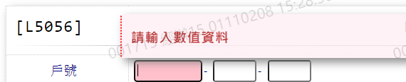

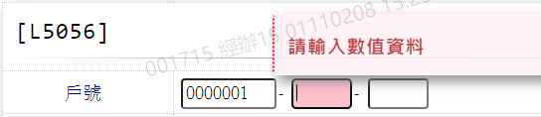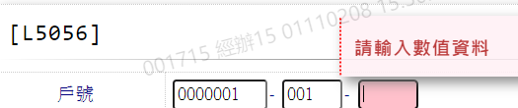

1. 工作年月

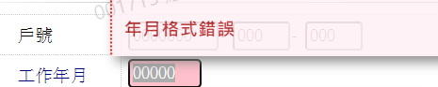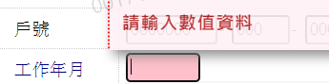

# 輸出內容：

